RESOLUCIÓN NÚMERO____________________DE________________

“Por medio de la cual se modifica la Resolución 0221 de 2025 corregida por la Resolución 0239 de 2025 en el sentido de actualizar el área geográfica efectiva y precisar la cartografía de la Zona de Reserva de Recursos Naturales Renovables, se prorroga su vigencia y se dictan otras disposiciones”
LA MINISTRA DE AMBIENTE Y DESARROLLO SOSTENIBLE,

En ejercicio de sus facultades constitucionales y legales, y en especial las conferidas en el artículo 5°, numerales 2, 5, 14, 19 y 24 de la Ley 99 de 1993, el artículo 2° del Decreto Ley 3570 de 2011, el parágrafo 1 del artículo 5 y 8 de la Resolución 0221 de 2025 y

CONSIDERANDO:

- SOBRE LA ACTUALIZACIÓN DEL ÁREA GEOGRÁFICA EFECTIVA

Que el Ministerio de Ambiente y Desarrollo Sostenible, expidió la Resolución 0221 del 3 de marzo de 2025, publicada en el Diario Oficial el 4 de marzo de 2025, “Por la cual se declara una Zona de Reserva de Recursos Naturales Renovables de carácter temporal en el costado occidental del macizo de Santurbán en jurisdicción de los municipios de Suratá, Matanza, California, Vetas, Charta, Tona y Bucaramanga del departamento de Santander y se toman otras determinaciones”.

Que mediante Resolución No. 0239 del 06 de marzo de 2025, publicada el 11 de marzo de 2025, el Ministerio de Ambiente y Desarrollo Sostenible resolvió corregir el artículo segundo de la Resolución No. 221 del 03 de marzo de 2025 en relación con el número de hectáreas objeto de reserva.

Que el artículo 2 de la Resolución 0221 del 3 de marzo de 2025, corregido por la Resolución 0239 del 6 de marzo de 2025, estableció que el área geográfica efectiva de la zona de reserva de recursos naturales renovables de carácter temporal es 75.344,65 hectáreas, establecida en el polígono definido mediante salida gráfica y el archivo shapefile, contenidos en los Anexos 1 y 2 respectivamente, que hacen parte integral del mencionado acto administrativo.

Que, a su vez, la Resolución 0221 del 3 de marzo de 2025, en el artículo 5 estableció lo siguiente:

“Artículo 5. Procesos de formalización y legalización de actividades mineras: A efectos del control y manejo ambiental de las actividades mineras no regularizadas y conforme a la parte considerativa del presente acto, las áreas definidas en el Anexo 3 de esta resolución, que no hacen parte del área geográfica efectiva de la Zona de Reserva de Recursos Naturales Renovables, seguirán su curso ante las autoridades competentes, con el fin exclusivo de adelantar procesos de formalización y legalización para permitir el ejercicio de la actividad minera de proyectos de minería de pequeña escala, tradicional y realizada por mineros tradicionales o comunidades mineras tradicionales.

Parágrafo 1. En caso de desistimiento, rechazo total o parcial, de las solicitudes y procesos de formalización y legalización a los que hace referencia este artículo, la Agencia Nacional de Minería informará al Ministerio de Ambiente y Desarrollo Sostenible con el fin de incorporar dichas áreas al área efectiva de la zona de reserva de recursos naturales renovables de carácter temporal y realizar la precisión cartográfica correspondiente.”

Que, de conformidad con el parágrafo 1 del artículo 5 de la Resolución 0221 de 2025, la Agencia Nacional de Minería –ANM–, mediante comunicación No. 20264210283681 del 9 de junio de 2026, radicada en este Ministerio bajo el No. 2026E1031066 del 11 de junio de 2026, informó la expedición de la Resolución VPF No. 2088 del 4 de junio de 2026, mediante la cual modificó la Resolución VPPF No. 058 del 23 de mayo de 2022 y declaró la terminación total de la Zona Reservada con Potencial –ZRP– Bloque No. 736, ubicada en jurisdicción de los municipios de California y Vetas, departamento de Santander. Dicha zona corresponde a uno de los polígonos incluidos en el Anexo 3 de la Resolución 0221 de 2025 y, por tanto, se encuentra comprendida en el supuesto previsto en el parágrafo 1 del artículo 5 del citado acto administrativo.

Que, en consecuencia, la Agencia Nacional de Minería solicitó al Ministerio de Ambiente y Desarrollo Sostenible adelantar las actuaciones necesarias para incorporar el polígono correspondiente a la Zona Reservada con Potencial –ZRP– Bloque No. 736 al área geográfica efectiva de la Zona de Reserva de Recursos Naturales Renovables de carácter temporal y efectuar la correspondiente actualización cartográfica.

Que el Ministerio de Ambiente y Desarrollo Sostenible procedió a realizar el cotejo técnico de la información y solicitud presentada por la ANM, encontrando que la Zona Reservada con Potencial - ZRP Bloque No. 736, se localiza en jurisdicción de los municipios de California y Vetas, departamento de Santander, abarca un área de 67.05, y corresponde a uno de los 13 polígonos incluidos en el Anexo 3 de la Resolución 0221 de 2025, motivo por el cual, no hace parte del área geográfica efectiva de la Zona de Reserva de Recursos Naturales Renovables, en concordancia con el artículo 5 de la mencionada Resolución, tal como se indica en la siguiente imagen:

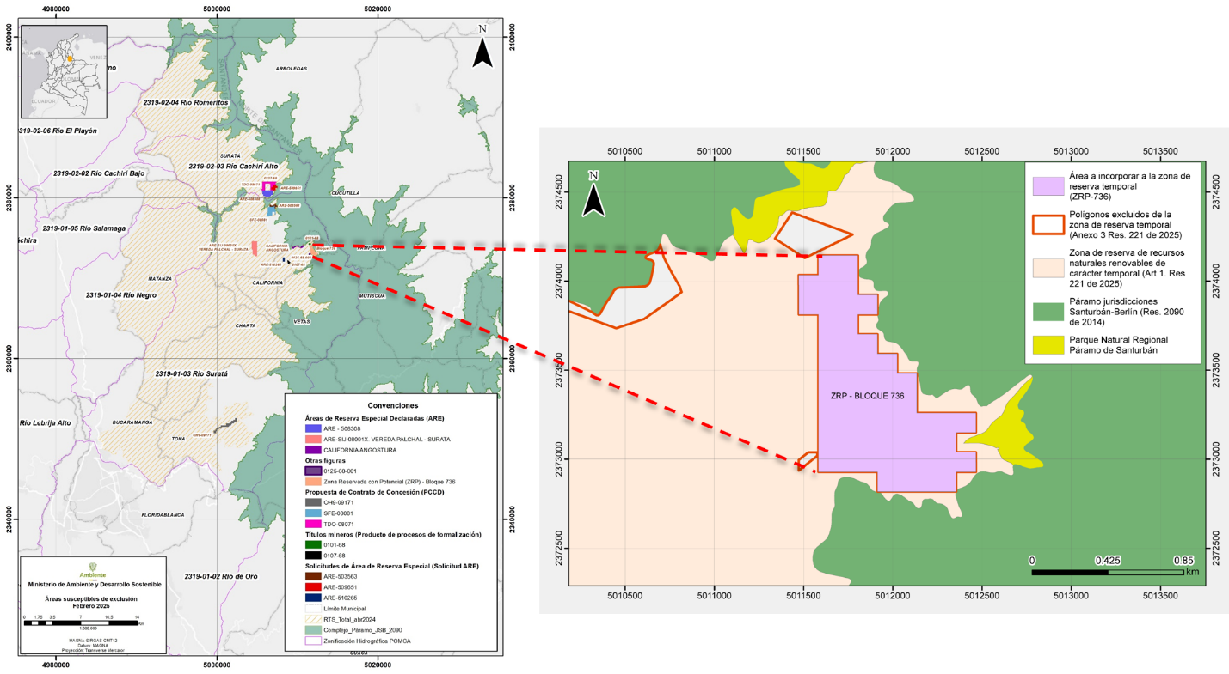

Que de igual manera, la Agencia Nacional de Minería – ANM, mediante comunicación No. 20254110498371 de 28 de julio de 2025, con radicado interno No. 2025E1039868 de 05 de agosto de 2025, puso en conocimiento de este Ministerio el rechazo de la solicitud de declaración y delimitación del Área de Reserva Especial identificada con placa ARE-503563, ubicada en jurisdicción del municipio de Suratá, departamento de Santander, la cual se encuentra listada en el anexo 3 de la citada resolución y es objeto de aplicación del parágrafo 1 Ibidem

Que, con base en lo anterior, la ANM solicita que se adelanten las actuaciones correspondientes, que permitan incorporar el polígono de dicha solicitud al área efectiva de la zona de reserva de recursos naturales renovables de carácter temporal y realizar la precisión cartográfica correspondiente.

Igualmente, informa que la desanotación en el Sistema Integral de Gestión Minera – SIGM- se efectuó mediante el evento No. 729904 del 11 de abril del 2025, actualizando el estado de la solicitud como "solicitud archivada". Que el Ministerio de Ambiente y Desarrollo Sostenible procedió a realizar el cotejo técnico de la información y solicitud presentada por la Agencia Nacional de Minería – ANM, encontrando que la solicitud de declaración y delimitación del Área de Reserva Especial identificada con placa ARE-503563, rechazada por la ANM, se localiza en jurisdicción del municipio de Suratá, departamento de Santander, abarca un área de 20.72 hectáreas, y corresponde a uno de los 13 polígonos incluidos en el Anexo 3 de la Resolución 0221 de 2025, motivo por el cual no hace parte del área geográfica efectiva de la Zona de Reserva de Recursos Naturales Renovables, en concordancia con el artículo 5 de la Resolución 0221 de 2025, tal como se indica en la siguiente imagen:

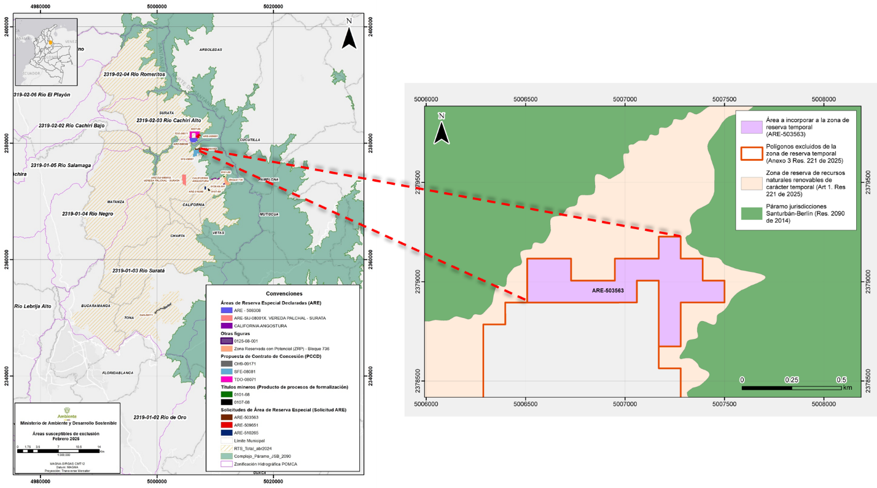

Que, adicionalmente, una vez desanotada en el Sistema Integral de Gestión Minera –SIGM– la solicitud de declaración y delimitación del Área de Reserva Especial identificada con placa ARE-503563, y previo a la incorporación de dicha área al área efectiva de la Zona de Reserva de Recursos Naturales Renovables de carácter temporal por parte del Ministerio de Ambiente y Desarrollo Sostenible, se presentó la captura de una nueva solicitud de Área de Reserva Especial con placa ARE-511023 que se superpone parcialmente sobre el mismo polígono.

Que, respecto de la solicitud de Área de Reserva Especial ARE-511023 que se superpone parcialmente sobre el polígono previamente identificado, la Agencia Nacional de Minería comunico al Ministerio de Ambiente mediante radicado ANM20264110535771 del 14 de julio de 2026 que expidió las resoluciones VPF-2866 de octubre de 2025 y VPF-2387 de junio de 2026 donde rechazo de dicha solicitud, razón por la cual a la fecha de expedición del presente acto no se configura una situación jurídica vigente ni consolidada lo que permite la incorporación del polígono al área geográfica efectiva de la Zona de Reserva de Recursos Naturales Renovables de carácter temporal, en los términos previstos en el parágrafo 1 del artículo 5 de la Resolución 0221 de 2025.

Que de conformidad con el parágrafo 1° del artículo 5° de la Resolución 0221 de 2025, el darse por terminada la Zona Reservada con Potencial - ZRP No. 736 y el Area de Reserva Especial, es un hecho cumplido que tiene como consecuencia jurídica la incorporación del espacio geográfico de dichos polígonos al área efectiva de la Zona de Reserva de Recursos Naturales Renovables de carácter temporal declarada en la Resolución 0221 de 2025.
Que en consecuencia, se requiere realizar el ajuste cartográfico correspondiente al área geográfica efectiva de la zona de reserva de recursos naturales de carácter temporal, mediante la incorporación de 67,05 hectáreas que correspondían a la Zona Reservada con Potencial - ZRP Bloque No. 736, y de 20,72 hectáreas que correspondían al polígono del área de Reserva Especial ARE-503563 teniendo como resultado un área geográfica efectiva y actualizada de la zona de reserva de recursos naturales de carácter temporal correspondiente a 75.432,42 hectáreas.
Que, en consecuencia, el Ministerio de Ambiente y Desarrollo Sostenible encuentra necesario modificar los anexos de la Resolución 0221 de 2025, con el fin de reflejar la actualización del área geográfica efectiva de la Zona de Reserva de Recursos Naturales Renovables de carácter temporal, como resultado de la incorporación de los polígonos respecto de los cuales se configuraron los supuestos previstos en el parágrafo 1 del artículo 5 del citado acto administrativo. En tal sentido, procede:

- Actualizar los Anexos 1 y 2 de la Resolución 0221 de 2025, incorporando al área geográfica efectiva de la Zona de Reserva de Recursos Naturales Renovables de carácter temporal el polígono correspondiente a la Zona Reservada con Potencial – ZRP Bloque No. 736 y el polígono correspondiente a la solicitud de Área de Reserva Especial identificada con placa ARE-503563, con lo cual el área geográfica efectiva de la Zona de Reserva asciende a 75.432,42 hectáreas.
- Modificar el Anexo 3 de la Resolución 0221 de 2025, excluyendo de su contenido el polígono correspondiente a la Zona Reservada con Potencial – ZRP Bloque No. 736 y el polígono correspondiente a la solicitud de Área de Reserva Especial identificada con placa ARE-503563, por haber sido incorporados al área geográfica efectiva de la Zona de Reserva de Recursos Naturales Renovables de carácter temporal.

Que las modificaciones cartográficas efectuadas mediante el presente acto administrativo no alteran el objeto, finalidad, alcance ni naturaleza jurídica de la Zona de Reserva de Recursos Naturales Renovables de carácter temporal declarada mediante la Resolución 0221 de 2025, sino que corresponden a una actualización del área geográfica efectiva en cumplimiento de lo dispuesto en el parágrafo 1 del artículo 5 del citado acto administrativo, como consecuencia de la variación del estado jurídico de algunos polígonos inicialmente excluidos de dicha área efectiva.

- Sobre la Prórroga

La resolución 221 de 2025 dispuso en su artículo 8 que:

Artículo 8°. Vigencia de la zona de reserva de recursos naturales renovables de carácter temporal. El término de vigencia de la zona aquí declarada será de dos (2) años contados a partir de la publicación del presente acto administrativo en el Diario Oficial.

Parágrafo. La vigencia de la zona de reserva de recursos naturales aquí declarada podrá ser prorrogada hasta por el mismo término inicialmente definido, con fundamento en el estado de avance del cronograma del que trata el siguiente artículo y con la debida justificación técnica asociada a la necesidad y temporalidad de los estudios requeridos.

Que la Resolución 0221 del 3 de marzo de 2025 fue publicada en el Diario Oficial el día 4 de marzo de 2025, razón por la cual la vigencia inicial de la Zona de Reserva de Recursos Naturales Renovables de carácter temporal culmina el día 4 de marzo de 2027.

Que la declaratoria de la Zona de Reserva de Recursos Naturales Renovables de carácter temporal tuvo como finalidad garantizar las condiciones necesarias para Adelantar los estudios técnicos necesarios para identificar los mecanismos de ordenamiento ambiental del territorio que permitan la protección efectiva de los recursos naturales renovables y el mantenimiento de los servicios ecosistémicos, evitando que durante dicho período se consolidaran nuevas situaciones jurídicas que pudieran comprometer los objetivos de conservación perseguidos por la administración ambiental.

Que desde la entrada en vigencia de la Resolución 0221 de 2025, el Ministerio de Ambiente y Desarrollo Sostenible ha adelantado las acciones necesarias para acometer los estudios que hacen parte del cronograma previstas en el cronograma adoptado mediante el artículo 9 del citado acto administrativo.

Que el cronograma actualizado de ejecución de dichas actividades se incorpora como Anexo de la presente resolución y hace parte integral de la misma. En dicho cronograma se identifica el estado de avance de cada una de las actividades programadas, aquellas que han sido culminadas, las que se encuentran en ejecución, las que permanecen pendientes y las razones que justifican la necesidad de prorrogar la vigencia de la Zona de Reserva de Recursos Naturales Renovables de carácter temporal.

Que del análisis del cronograma actualizado se evidencia que, si bien el Ministerio de Ambiente y Desarrollo Sostenible ha ejecutado de manera continua y progresiva las actividades previstas, subsisten actuaciones cuya culminación demanda un término adicional al inicialmente previsto, en razón de la complejidad técnica de los estudios, la necesidad de consolidar y validar la información obtenida y la articulación institucional requerida para su desarrollo.

Que, en consecuencia, las actividades pendientes identificadas en el cronograma no podrán culminarse dentro del término inicial de vigencia establecido en el artículo 8 de la Resolución 0221 de 2025, circunstancia que hace necesaria la prórroga de la Zona de Reserva de Recursos Naturales Renovables de carácter temporal con el fin de garantizar la finalización de los estudios que sustentarán las decisiones definitivas de ordenamiento ambiental.

Que la culminación de dichas actividades resulta indispensable para garantizar que las decisiones posteriores del Ministerio de Ambiente y Desarrollo Sostenible se adopten con fundamento en el resultado de los estudios técnicos e información técnica, científica, ambiental y socioeconómica suficiente, actualizada e integral, en observancia de los principios de objetividad, rigor técnico y adecuada motivación que rigen la función administrativa ambiental.

Que, de no mantenerse vigente la Zona de Reserva de Recursos Naturales Renovables de carácter temporal mientras culminan los estudios en curso, podrían consolidarse nuevas situaciones jurídicas relacionadas con el otorgamiento de derechos o expectativas sobre el uso y aprovechamiento de los recursos naturales renovables presentes en el área objeto de evaluación, circunstancia que podría dificultar, limitar o comprometer la eficacia de las decisiones definitivas que deba adoptar la autoridad ambiental nacional como resultado de dichos estudios.

Que, en tal sentido, la permanencia temporal de la medida preventiva continúa siendo necesaria para garantizar que el proceso de evaluación ambiental pueda desarrollarse en condiciones de estabilidad jurídica y técnica, evitando que durante el tiempo estrictamente requerido para culminar los estudios se generen nuevas circunstancias que alteren el estado actual del territorio objeto de análisis.

Que, adicionalmente, tratándose de ecosistemas estratégicos de alta montaña y de sistemas hidrogeológicos complejos, respecto de los cuales aún se desarrollan estudios orientados a comprender integralmente sus dinámicas ecológicas, hidrológicas e hidrogeológicas, resulta procedente la aplicación del principio de precaución como criterio complementario de actuación administrativa, conforme al cual, cuando exista incertidumbre científica sobre la magnitud o alcance de posibles afectaciones ambientales graves o irreversibles, las autoridades deberán adoptar medidas eficaces y proporcionadas encaminadas a evitar la materialización del daño, sin que la ausencia de certeza científica absoluta constituya razón para aplazar su adopción.

Que la prórroga de la vigencia de la Zona de Reserva de Recursos Naturales Renovables de carácter temporal es una medida necesaria, idónea y proporcional para garantizar la culminación de los estudios técnicos actualmente en desarrollo, en la medida en que mantiene transitoriamente las condiciones de protección establecidas mediante la Resolución 0221 de 2025 únicamente durante el tiempo adicional estrictamente requerido para finalizar las actividades pendientes, sin modificar el objeto, alcance ni naturaleza jurídica de la medida originalmente adoptada.

Que la prórroga prevista en el presente acto administrativo no implica la creación de una nueva Zona de Reserva de Recursos Naturales Renovables ni la imposición de restricciones adicionales a las establecidas mediante la Resolución 0221 de 2025, sino exclusivamente la extensión temporal de su vigencia dentro del término máximo expresamente autorizado por el parágrafo del artículo 8 de dicho acto administrativo, con fundamento en el estado de avance del cronograma y en la necesidad técnica de culminar los estudios que sustentarán las decisiones definitivas de ordenamiento ambiental.

Que, en consecuencia, el Ministerio de Ambiente y Desarrollo Sostenible encuentra acreditados los presupuestos previstos en el parágrafo del artículo 8 de la Resolución 0221 de 2025 para prorrogar la vigencia de la Zona de Reserva de Recursos Naturales Renovables de carácter temporal por un período adicional de dos (2) años, toda vez que el estado de avance del cronograma evidencia la ejecución efectiva de las actividades programadas, subsisten actuaciones técnicas indispensables para su culminación y persisten las razones ambientales que motivaron la adopción de la medida temporal.

En mérito de lo expuesto,

RESUELVE:

Artículo 1. Objeto. La presente resolución tiene por objeto modificar la Resolución 0221 del 3 de marzo de 2025, corregida por la Resolución 0239 del 6 de marzo de 2025, en el sentido de actualizar el área geográfica efectiva y precisar la cartografía de la Zona de Reserva de Recursos Naturales Renovables de carácter temporal, prorrogar su vigencia y adoptar las demás disposiciones necesarias para la adecuada ejecución de la medida.

Artículo 2. Modificación del artículo 2 de la Resolución 0221 de 2025. Modifíquese el artículo 2 de la Resolución 0221 del 3 de marzo de 2025, corregido por la Resolución 0239 del 6 de marzo de 2025, el cual quedará así:

"Artículo 2. Área geográfica efectiva. El área geográfica efectiva de la Zona de Reserva de Recursos Naturales Renovables de carácter temporal declarada mediante la presente resolución corresponde a 75.432,42 hectáreas, delimitadas en el polígono definido mediante la salida gráfica contenida en el Anexo 1 y el archivo digital en formato shapefile contenido en el Anexo 2, los cuales hacen parte integral del presente acto administrativo."

Artículo 3. Actualización de los anexos cartográficos. Actualícense los Anexos 1 y 2 de la Resolución 0221 de 2025, incorporando al área geográfica efectiva de la Zona de Reserva de Recursos Naturales Renovables de carácter temporal:

- El polígono correspondiente a la Zona Reservada con Potencial – ZRP Bloque No. 736, ubicada en jurisdicción de los municipios de California y Vetas, departamento de Santander.
- El polígono correspondiente a la solicitud de Área de Reserva Especial identificada con placa ARE-503563, ubicada en jurisdicción del municipio de Suratá, departamento de Santander.
Los anexos actualizados hacen parte integral de la presente resolución.

Artículo 4. Modificación del Anexo 3 de la Resolución 0221 de 2025. Modifíquese el Anexo 3 de la Resolución 0221 de 2025, excluyendo de su contenido:
- La Zona Reservada con Potencial – ZRP Bloque No. 736.
- La solicitud de Área de Reserva Especial identificada con placa ARE-503563.
En consecuencia, dichos polígonos dejarán de estar comprendidos dentro de las áreas exceptuadas del área geográfica efectiva de la Zona de Reserva de Recursos Naturales Renovables de carácter temporal.

Artículo 5. Prórroga de la vigencia de la Zona de Reserva de Recursos Naturales Renovables de carácter temporal. Prorrógase por el término de dos (2) años, contados a partir del vencimiento de la vigencia inicialmente prevista, la Zona de Reserva de Recursos Naturales Renovables de carácter temporal declarada mediante la Resolución 0221 del 3 de marzo de 2025, de conformidad con lo expuesto en la parte motiva del presente acto administrativo.
En consecuencia, la vigencia de la Zona de Reserva se extenderá hasta el 4 de marzo de 2029.

Artículo 6°. Comunicaciones. Comuníquese la presente resolución a la Corporación Autónoma Regional para la Defensa de la Meseta de Bucaramanga (CDMB), Autoridad Nacional de Licencias Ambientales (ANLA), Parques Nacionales Naturales de Colombia, Gobernación de Santander, Alcaldes de los municipios de Suratá, Matanza, California, Vetas, Charta, Tona y Bucaramanga, Contraloría General de la República, Procuraduría Delegada para Asuntos Ambientales, Minero Energéticos y Agrarios, Ministerio de Minas y Energía y a la Agencia Nacional de Minería, para su conocimiento y fines pertinentes.

Artículo 7°. Incorporación y actualización en el Sistema Integral de Gestión Minera (SIGM). El Ministerio de Ambiente y Desarrollo Sostenible comunicará la presente resolución a la Agencia Nacional de Minería dentro de los cinco (5) días hábiles siguientes a su publicación, para que, en ejercicio de sus competencias, actualice el Sistema Integral de Gestión Minera (SIGM), incorporando las modificaciones al área geográfica efectiva y la prórroga de la vigencia de la Zona de Reserva de Recursos Naturales Renovables de carácter temporal, de conformidad con las Resoluciones 504 de 2018 y 505 de 2019 de la Agencia Nacional de Minería, o aquellas que las modifiquen, adicionen, sustituyan o deroguen.

Artículo 8. Vigencia. La presente resolución rige a partir de la fecha de su publicación en el Diario Oficial.

Dada en Bogotá, D. C., a los ___ días del mes de ______ de 2026.

PUBLÍQUESE, COMUNÍQUESE Y CÚMPLASE
Dado en Bogotá, D.C., a los

IRENE VÉLEZ TORRES
Ministra (E) de Ambiente y Desarrollo Sostenible

Revisó: Jairton Habit Diez Díaz, Director DGIRH
Laura Camila Ramos, Jefe Oficina Asesora Jurídica
Aprobó: Edith Magnolia Bastidas Calderón, Viceministra de Políticas y Normalización Ambiental

